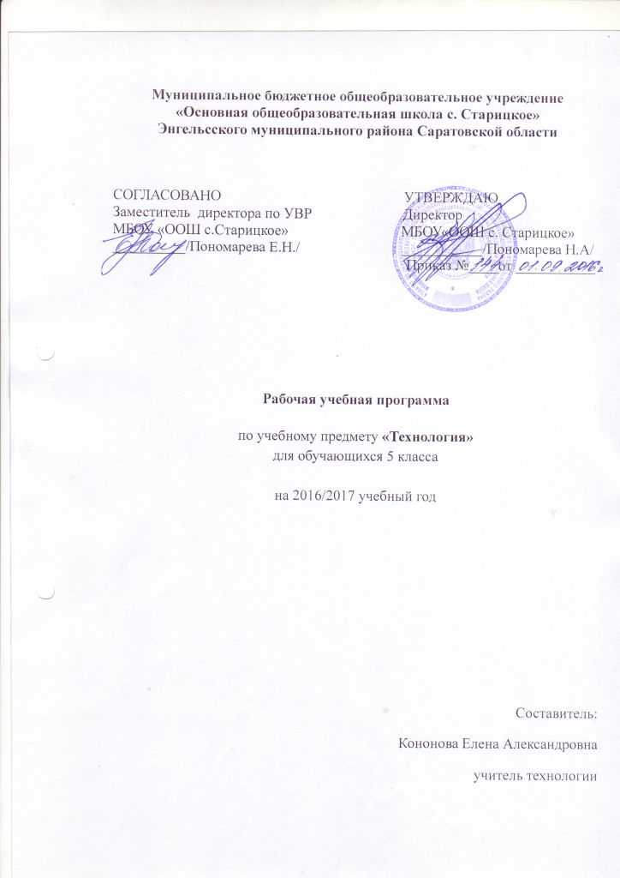

Пояснительная записка

Рабочая программа составлена на основе следующих нормативных документов:
- Закон РФ об образовании».
- Федеральный государственный образовательный стандарт основного общего образования.
- Программы основного общего образования: «Технология: 5-8 классы», составители И.А. Сасова, А.В. Марченко. - М.: Вента-Граф, 2013г.
Данная программа адресована обучающимся 5 класса МБОУ «ООШ с. Старицкое».
Учебно-методический комплект:
Учебник «Технология: 5 класс /И.А. Сасова, М.Б. Павлова, М.И. Гуревич/, под ред. И.А. Сасовой. М.: Вентана-Граф, 2014.».
Согласно учебному плану и календарному учебному графику МБОУ «ООШ с. Старицкое» на 2016-2017 учебный год на изучение технологии в 5 классе отводится 68 часов в год (34 учебных недели, 2 часа в неделю).
Программа основана на использовании методов проекта в технологическом образовании, способствующего формированию у обучающихся понятия о технологии как способе создания рукотворного мира для удовлетворения потребности человека и общества, развивающем у школьников творческое мышление, самостоятельность, инициативность и ответственность за принятые решения.
Изучение технологии в основной школе направлено на достижение следующих целей:
• освоение технологических знаний, технологической культуры на основе включения учащихся в разнообразные виды технологической деятельности по созданию личностно или общественно значимых продуктов труда;
• овладение общетрудовыми и специальными умениями, необходимыми для поиска и использования технологической информации, проектирования и создания продуктов труда, ведения домашнего хозяйства, самостоятельного и осознанного (оставления своих жизненных и профессиональных планов, безопасных приемов труда;
• развитие познавательных интересов, технического мышления, пространственного воображения, интеллектуальных, творческих, коммуникативных и организаторских способностей;
• воспитание трудолюбия, бережливости, аккуратности, целеустремленности, предприимчивости, ответственности за результаты своей деятельности, уважительного отношения к людям различных профессий и результатам их труда;
• получение опыта применения политехнических и технологических знаний и умений в самостоятельной практической деятельности;
•формирование способности к разнообразным ассоциациям между изучаемыми научными положениями к разнообразным ассоциациям между изучаемыми научными положениями и явлениями жизни (потребностями).
Цели изучения предмета «Технология»:
1. Формирование личности, способной выявлять проблемы (привлекая для этой цели знания из разных областей), определять пути и средства их решения, прогнозировать результаты и возможные последствия разных вариантов решений, устанавливать причинно-следственные связи, оценивать полученные результаты и выявлять способы совершенствования процесса и результатов труда.
2. Обучение способам организации труда и видам деятельности, обеспечивающим эффективность действий в различных сферах приложения усилий человека по удовлетворению выявленных потребностей.
3. Развитие адаптивности к меняющемуся по содержанию труду на основе развития подвижности трудовых функций и активного влияния на совершенствование техники и производственных отношений в процессе преобразующей деятельности.
Достижение поставленных целей предусматривает решение следующих задач:
- Обеспечение преемственности технологического образования в начальной, основной и старшей школе;
- Установление требований к воспитанию, социализации, профессиональному самоопределению обучающихся;
- Создание условий для интеллектуальных и творческих соревнований, научно-технического творчества, проектной и учебно-исследовательской деятельности;
- Включение обучающихся в процессы познания и преобразования материальных и духовных ценностей для приобретения опыта реальной предметно-преобразующейся инновационной деятельности;
- Обучение исследованию потребностей людей и поиску путей их удовлетворения;
- Формирование общетрудовых знаний и умений по созданию потребительского продукта или услуги в условиях ограниченности ресурсов с учетом требований дизайна и возможностей декоративно-прикладного творчества;
- Ознакомление с особенностями рыночной экономики и предпринимательства, овладение умениями реализации изготовленной продукции;
- Развитие творческой, активной, ответственной и предприимчивой личности, способной самостоятельно приобретать и интегрировать знания из разных областей и применять их для решения практических задач.

Планируемые результаты освоения учебного предмета

Изучение технологии в основной школе обеспечивает достижение личностных, метапредметных и предметных результатов.

Личностные результаты:
- овладение знаниями и умениями предметно-преобразующей деятельности; овладение правилами безопасного труда при обработке различных материалов и изготовлении продуктов труда;
- готовность и способность обучающихся к саморазвитию и личностному самоопределению;
- сформированность мотивации к обучению и целенаправленной познавательной деятельности;
- овладение системой социальных и межличностных отношений, ценностно-смысловых установок;
- способность ставить цели и строить жизненные планы.

Метапредметные результаты:
- освоение обучающимися межпредметных понятий и универсальных учебных действий, способность их использования в предметнопреобразующей деятельности;
- самостоятельность планирования и осуществления предметно-преобразующей деятельности;
- организация сотрудничества;
- построение индивидуальной образовательной траектории.

Предметные результаты:
- освоение умений, специфических для технологического образования, видов деятельности по получению нового знания в рамках учебного предмета;
- формирование технологического типа мышления;
- владение научно-технической и технологической терминологией, ключевыми понятиями, методами и приёмами труда.
Раздел «Технология в жизни человека и общества»
Выпускник научится:
• отличать природный мир от рукотворного;
• определять понятие «технология»;
• формулировать цели и задачи технологии;
• приводить примеры влияния технологии на общество и общества на технологию;
• выявлять влияние технологии на естественный мир.
Раздел «Кулинария»
Выпускник научится:
• обрабатывать пищевые продукты способами, сохраняющими их пищевую ценность;
• реализовывать санитарно-гигиенические требования к помещению кухни и столовой, к обработке пищевых продуктов;
• использовать различные виды оборудования современной кухни;
• выявлять виды экологического загрязнения пищевых продуктов, влияющие на здоровье человека;
• выбирать пищевые продукты для удовлетворения потребностей организма в белках, углеводах, жирах, витаминах;
• определять доброкачественность пищевых продуктов по внешним признакам;
• составлять меню завтрака, обеда, ужина;
• выполнять механическую и тепловую обработку пищевых продуктов;
• соблюдать правила хранения пищевых продуктов, полуфабрикатов и готовых блюд; заготавливать на зиму овощи и фрукты;
• оказывать первую помощь при пищевых отравлениях и ожогах.
Раздел «Технологии домашнего хозяйства»
Выпускник научится:
• выбирать объекты труда в зависимости от потребности людей;
• использовать рациональные способы и средств ухода за одеждой и обувью;
• применять бытовые санитарно – гигиенические средства;
• понимать условные обозначения, определяющие правила эксплуатации изделий, условия стирки, глажения и химической чистки;
• осуществлять простейшие виды ремонтно-отделочных работ;
• соблюдать правила пользования современной бытовой техникой;
• анализировать бюджет семьи, рационально планировать расходы на основе актуальных потребностей семьи.
Раздел «Создание изделий из текстильных материалов»
Выпускник научится:
• определять назначение и особенности различных швейных изделий;
• различать основные стили в одежде и современные направления моды;• различать виды традиционных народных промыслов;
• выбирать вид ткани для определённых типов швейных изделий;
• снимать мерки с фигуры человека;
• строить чертежи простых поясных и плечевых швейных изделий;
• выбирать модель с учётом особенностей фигуры; проводить примерку изделия;
• изучать устройства современной бытовой швейной машины с электрическим приводом;
• подготавливать швейную машину к работе;
• выполнять технологические операции по изготовлению швейных изделий
• проводить влажно – тепловую обработку;
• осуществлять самоконтроль и оценку качества готового изделия, анализировать ошибки.

Раздел «Художественные ремёсла»
Выпускник научится:
• определять региональный стиль декоративно – прикладных изделий по репродукциям и коллекциям;
• выявлять назначения различных художественно - прикладных изделий; виды традиционных народных промыслов;
• выполнять образцы узоров;
• подбирать пряжу для вязания разных изделий;
• изготовлять образцы вязаных изделий;
• выполнять традиционную и современную вышивку;
• выполнять аппликации.

Содержание учебного предмета

№  п/п | Название раздела | Количество  часов | Проектная и исследовательская деятельность | Количество и виды контроля
1. | Технология в жизни человека и общества | 2
2. | Сельскохозяйственный труд. | 10 | 1
3. | Кулинария  1. Технология обработки пищевых продуктов  2. Приготовление блюд. Сервировка стола. Правила поведения за столом | 18  4  14 | 2
4. | Технология ведения домашнего хозяйства  1. Интерьер жилых помещений  2. Обычаи, традиции, правила поведения | 4  2  2 | 1
5. | Создание изделий из текстильных и поделочных материалов | 18 | 1
6. | Технология традиционных видов рукоделия и декоративно-прикладного творчества | 16 | 1

Тематическое планирование

№  п/п | Тема урока | Количество  часов | Дата  проведения |  | Корректировка
 |  |  | по плану | по  факту
 | Технология в жизни человека и общества | 2
1 | Введение. Вводный инструктаж. Технологии в жизни человека и общества | 1
2 | Технология проектной и исследовательской деятельности. | 1
 | Сельскохозяйственный труд | 4
3 | Однолетние цветочные растения. | 1
4 | Многолетние цветочные растения. | 1
5 | Правила сбора и хранения семян. | 1
6 | Уборка растительных остатков с клумбы. | 1
 | Кулинария | 18
 | Технология обработки пищевых продуктов | 4
7 | Кухня. Посуда и оборудование на кухне, и уход за ними. | 1
8 | Общие сведения о пище. | 1
9 | Овощи - лекари. | 1
10 | Правила безопасности и личной гигиены при выполнении кулинарных работ. | 1
 | Приготовление блюд. Сервировка стола. Правила поведения за столом | 14
11 | Проект «Воскресный завтрак». | 1
12 | Горячие напитки. | 1
13 | Бутерброды. | 1
14 | Приготовление бутербродов для воскресного завтрака. | 1
15 | Блюда из яиц. | 1
16 | Приготовление блюд из яиц к воскресному завтраку. | 1
17 | Салаты. | 1
18 | Приготовление салатов из фруктов. | 1
19 | Приготовление салатов для воскресного завтрака. | 1
20 | Проект «Праздничный стол из салатов». | 1
21 | Сервировка стола к воскресному завтраку. | 1
22 | Обычаи, традиции, правила поведения. | 1
23 | Правила приглашения гостей. Разработка пригласительных билетов. | 1
24 | Оформление проекта «Воскресный завтрак». | 1
 | Технология ведения домашнего хозяйства | 4
 | Интерьер жилых помещений | 2
25 | Интерьер жилых помещений. Эстетика и экология жилища. | 1
26 | Проект «Детская спальня». | 1
 | Обычаи, традиции, правила поведения | 2
27 | Технологии ухода за жилыми помещениями, одеждой и обувью. | 1
28 | Обязанности школьника по поддержанию порядка и культуры дома. | 1
 | Создание изделий из текстильных и поделочных материалов | 18
29 | Текстильные волокна и ткани. | 1
30 | Организация рабочего места для работы на швейной машине. | 1
31 | Назначение и устройство швейной машины. | 1
32 | Виды машинных швов. Виды ручных стежков. | 1
33 | Изготовление швейного изделия. Одежда и мода. | 1
34 | Конструирование и моделирование одежды, построение чертежа выкройки. | 1
35 | Выкройка фартука. | 1
36 | Изготовление фартука. | 1
37 | Изготовление фартука. | 1
38 | Изготовление фартука. | 1
39 | Раскрой сумки-мешка. | 1
40 | Изготовление сумки-мешка. | 1
41 | Изготовление сумки-мешка. | 1
42 | Проект «Игрушки-подушки». | 1
43 | Раскройка игрушки-подушки. | 1
44 | Изготовление игрушки-подушки. | 1
45 | Изготовление игрушки-подушки. | 1
46 | Оформление проекта «Игрушки-подушки». | 1
 | Технология традиционных видов рукоделия и декоративно-прикладного творчества | 16
47 | Декоративно-прикладное искусство. Местные художественные промыслы. | 1
48 | Традиционные и современные виды декоративно-прикладного искусства в России. | 1
49 | Проект «Прихватка». | 1
50 | Изготовление прихватки в лоскутной технике. | 1
51 | Изготовление прихватки в лоскутной технике. | 1
52 | Способы украшения одежды: отделка вышивкой, тесьмой. | 1
53 | Вязание. | 1
54 | Вязание. | 1
55 | Вязание. | 1
56 | Изготовление игрушки-сувенира. | 1
57 | Изготовление игрушки-сувенира. | 1
58 | Роспись по дереву. | 1
59 | Роспись по ткани. | 1
60 | Вышивание. | 1
61 | Вышивание. | 1
62 | Вышивание. | 1
 | Сельскохозяйственный труд | 6
63 | Правила подготовки участка к весенним работам. | 1
64 | Удаление растительных остатков с клумбы. | 1
65 | Подготовка клумбы к посадке растений. | 1
66 | Проект «Школьная клумба». | 1
67 | Посадка цветочных растений. | 1
68 | Декоративное оформление клумбы. | 1

